Муниципальное бюджетное общеобразовательное учреждение

Дзержинская средняя школа № 2

Утверждаю:

Директор школы: Н.Н.Иванова

__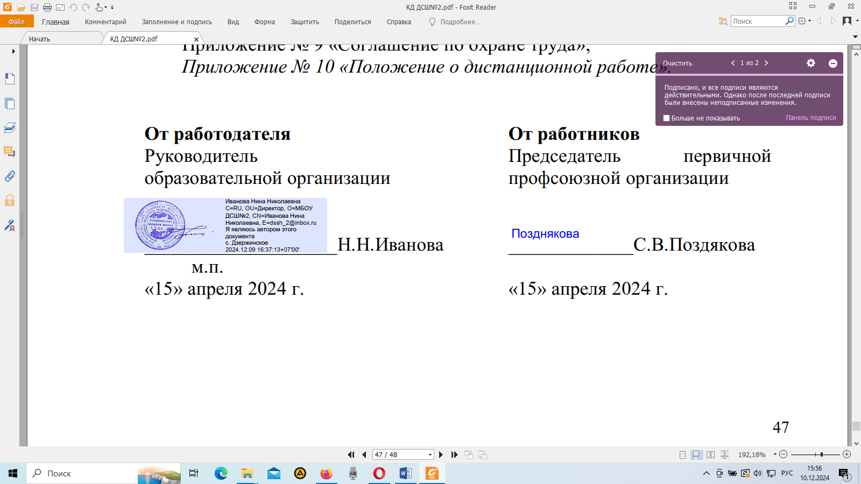_______________

План работы бракеражной комиссии

на 2024-2025 учебный год

|  |  |  |  |
| --- | --- | --- | --- |
| **№п/п** | **Контроль за организацией питания** | **срок проведения** | **ответственный** |
| 1 | 1.Готовность пищеблока и обеденного зала к началу нового учебного года  2.Наличие санитарных книжек сотрудников столовой  3.Утверждение состава бракеражной комиссии  4.Утверждение плана работы комиссии на новый учебный год | август  сентябрь | Бракеражная комиссия |
| 2 | 1.Организация горячего питания в 2024-2025 учебном году  2.Нормативно-правовая база по организации питания в образовательных организациях  3.Составление перспективного и ежедневного меню | октябрь | Бракеражная комиссия, родительская общественность |
| 3 | 1.Соответствие блюд утвержденному меню 2.Соблюдение гигиенических требований для работников столовой, педагогов и обучающихся. | ноябрь | Бракеражная комиссия |
| 4 | 1.Контроль за организацией работы в пищеблоке  2.Хранение продуктов питания  3. Отбор и хранение суточных проб готовых блюд | декабрь | Бракеражная комиссия |
| 5 | 1.Отчет о работе с поставщиком продуктов питания  2. Контроль за санитарным состоянием и чистотой пищеблока и столовой (посуда и т.п.) . | январь | Бракеражная комиссия |
| 6 | 1.График питания обучающихся в школьной столовой  2.Органолептическая оценка степени готовности блюда | февраль | Бракеражная комиссия |
| 7 | 1.Выполнение санитарных норм в школьной столовой  2.Проверка питания учащихся начальных классов | март | Бракеражная комиссия,  родительская общественность |
| 8 | 1.Качество и объем готовых блюд  2. Наличие меню на информационном стенде  3.Органолептическая оценка готовой пищи | апрель | Бракеражная комиссия |
| 9 | 1.Соответствие объемов приготовленного питания объему разовых порций и количеству обучающихся  2. Соответствие меню. | май | Бракеражная комиссия |
| 10 | 1.Результаты контроля за качеством продукции, реализуемой в школьной столовой  2. О выполнении мероприятий по качеству питания в школьной столовой | июнь | Бракеражная комиссия |

Муниципальное бюджетное общеобразовательное учреждение

Дзержинская средняя школа № 2

Протокол № 1

Дата проверки: 29.08.2024 г.

Время проверки: 13-00 час.

Цель проверки:

1.Готовность пищеблока и обеденного зала к началу нового учебного года

2.Наличие санитарных книжек сотрудников столовой

3.Утверждение состава бракеражной комиссии

4.Утверждение плана работы комиссии на новый учебный год

Ход заседания:

По первому вопросу слушали С.В.Позднякову, председателя бракеражной комиссии: проверка готовности пищеблока к новому учебному году

По второму вопросу слушали Перепейкину М.Н. медсестру, с информацией о проверке наличия санитарных книжек сотрудников столовой: медицинская комиссия пройдена всеми сотрудниками столовой

По третьему вопросу слушали С.В.Позднякову, председателя бракеражной комиссии, об изменении состава бракеражной комиссии

По четвертому вопросу секретаря Ёлкину М.В. об утверждении плана работы бракеражной комиссии на новый учебный год

Решили:

1.Считать школьную столовую готовой к приему учащихся и сотрудников в учебном году.

2.Сотрудникам столовой продолжать соблюдать сроки прохождения обязательного медосмотра

3.Утвердить состав бракеражной комиссии на новый 2024-2025 учебный год в составе:

Позднякова С.В., ответственный за организацию горячего питания и соблюдения Правил поведения в школьной столовой-председатель

Ёлкина М.В., Соц. педагог- секретарь комисии

Перепейкина М.Н.- медицинский работник –член комиссии

Драняк Е.А.-член родительского комитета

Шевчук Н.А.- член родительского комитета

Муниципальное бюджетное общеобразовательное учреждение

Дзержинская средняя школа № 2

Протокол № 3

Дата проверки: 17.10.2024 г.

Время проверки: 11-15 час.

Цель проверки: соответствие блюд утвержденному меню, соблюдение гигиенических требований для работников столовой, педагогов и обучающихся.

В ходе проверки установлено:

1. Блюда соответствуют утвержденному меню, по опросам учащихся, обед нравится детям.
2. Проведено контрольное взвешивание и дегустация членами комиссии порций. При дегустации члены комиссии отметили, что вкусовые качества достаточно высоки, качество обработки соответствует предъявляемым требованиям.
3. Члены комиссии отметили, что порции соответствуют меню и возрастной потребности детей.
4. Организация питания: у входа в столовую стоят дежурные педагоги: обращают внимание на то, что перед едой нужно мыть руки. Для мытья рук имеются 3 раковины с жидким  мылом. Сушат руки при помощи электросушилок, используют дез. средства.
5. В обеденном зале каждый стол накрыт для 6-х обучающихся, соблюдая безопасную дистанцию, посадочных мест детям хватает.
6. Все классные руководители сопровождают свои классы.
7. Сотрудники столовой соблюдают гигиенические требования при работе в столовой. (маски, перчатки, чепцы).

С протоколом комиссии  ознакомлена :                  шеф-повар Карасева Н.А.

Члены бракеражной комиссии в составе с протоколом ознакомлены:

1.Позднякова С.В.____________

2.Ёлкина М.В.______________

3.Драняк Е.А.______________

4.Шевчук Н.А.__________

5.Перепейкина М.Н.__________

Муниципальное бюджетное общеобразовательное учреждение

Дзержинская средняя школа № 2

Протокол № 2

Дата проверки: 12.09.2024 г.

Время проверки: 11-15 час.

Цель проверки:

1.Организация горячего питания в 2024-2025 учебном году

2.Нормативно-правовая база по организации питания в образовательных организациях

3.Составление перспективного и ежедневного меню

Члены бракеражной комиссии познакомились с нормативно-правовой базой по организации питания обучающихся в образовательных организациях. Особое внимание обратили на требования, которые должны соблюдаться при организации питания обучающихся (СанПиН 2.4.5.2409-08). Со всеми этими документами можно ознакомиться на официальном сайте школы

При организации питания обучающихся соблюдаются требования, установленные нормативными документами. В рацион питания включаются все группы продуктов, в том числе: мясо и мясопродукты; рыба и рыбопродукты; молоко и молочные продукты; овощи и т. д. Обучающиеся обеспечены всеми пищевыми веществами, необходимыми для нормального роста и развития, обеспечения эффективного обучения и адекватного иммунного ответа с учетом физиологических норм потребностей в пищевых веществах и энергии, рекомендуемых среднесуточных рационов (наборов) питания.

Члены бракеражной комиссии в составе с протоколом ознакомлены:

1.Позднякова С.В.__________

2.Ёлкина М.В. ______________

3.Драняк Е.А._______________

4.Шевчук Н.А.__________

5.Перепейкина М.Н.__________

Муниципальное бюджетное общеобразовательное учреждение

Дзержинская средняя школа № 2

Протокол № 4

Дата проверки: 19.11.2024 г.

Время проверки: 10-45 час.

Цель проверки:

1.Контроль за организацией работы в пищеблоке

2.Хранение продуктов питания

3. Отбор и хранение суточных проб готовых блюд

В ходе проверки комиссия выяснила, что в школьной столовой осуществляется постоянный контроль за состоянием пищеблока и качеством питания. Столовая обеспечена санитарно-гигиенической безопасностью питания: мытье рук с мылом теплой водой, бумажные полотенца. Санитарные требования к состоянию пищеблока соблюдаются. Продукты питания хранятся раздельно (мясо, рыба, молочные продукты и т. д.). Медицинский работник Перепейкина М.Н. проверяет энергетическую ценность рационов, расчет по меню и соответствие энергозатратам детей. Осуществляется программа витаминизации третьих блюд. Рассказала об отборе и хранение суточных проб готовых блюд.

Члены бракеражной комиссии в составе с протоколом ознакомлены:

1.Позднякова С.В.____________

2.Ёлкина М.В.______________

3. Драняк Е.А._______________

4.Шевчук Н.А.__________

Муниципальное бюджетное общеобразовательное учреждение

Дзержинская средняя школа № 2

Протокол № 5

Дата проверки: 03.12.2024 г.

Время проверки: 09-45 час.

Цель проверки:

1.Отчет о работе с поставщиком продуктов питания

2. Контроль за санитарным состоянием и чистотой пищеблока и столовой (посуда и т.п.) .

Слушали :

Н.А.Карасеву , шеф-повара ,о работе с поставщиками продуктов питания. Продукты питания в учреждение поставляются ежедневно. Заказы выполняются в полном объеме, случаев недопоставок не было. Поставщик привозит практически все виды продуктов в соответственной таре, в хорошей и прочной упаковке. Заявки принимаются по факсу, по телефону.

Членами комиссии была проведена проверка школьной столовой (санитарное состояние и чистота посуды). Нарушений не обнаружено.

Решение:

Членам бракеражной комиссии продолжить работу по всем видам внутренних проверок, о всех нарушениях, несоответствии санитарным нормам и правилам, немедленно информировать руководителя учреждения,

Члены бракеражной комиссии в составе с протоколом ознакомлены:

1.Позднякова С.В.____________

2.Ёлкина М.В.______________

3. Драняк Е.А._______________

4.Шевчук Н.А______________